新生学籍自查操作指南
自2007年始，国家实行普通高等学校本专科新生学籍电子注册制度。凡符合国家招生程序，持录取通知书入校，经录取学校复查合格的学生均有国家学籍，在中国高等教育学生信息网（以下简称学信网）上可以查询到相关学籍信息。凡学信网上无信息或信息有误的同学，均视为未取得国家认可的学籍，直接影响到学生的在校学习及顺利毕业，请2025级新生高度重视学信网新生学籍自查工作。
请2025级新生务必于2025年10月15日前完成本人学籍信息的查询工作。具体操作如下：
1. 登陆中国高等教育学生信息网：http://xjxl.chsi.com.cn/，实名注册学信网账户，如实填写学生本人真实姓名及各项信息（曾经注册过学信网账户的学生可跳过此步，直接登录）；
（1）注册
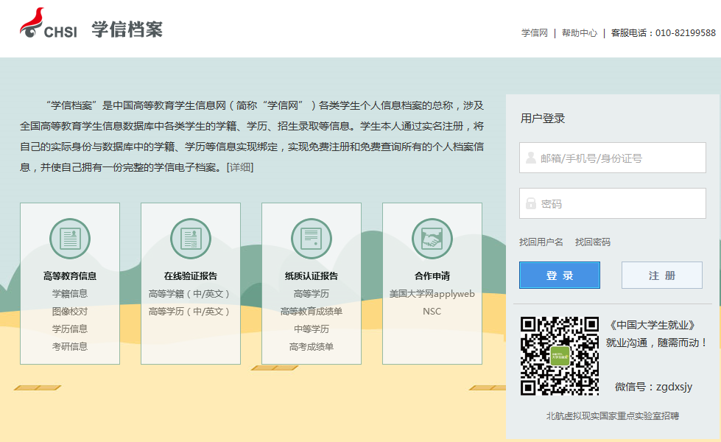

（2）填写个人信息
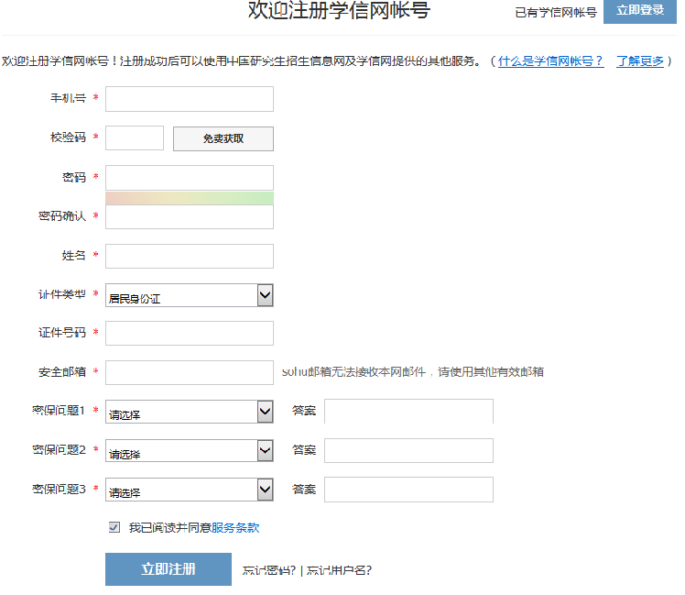

2. 登陆中国高等教育学生信息网：http://xjxl.chsi.com.cn/，使用注册后的账名登录，点击“学信档案——学籍信息（图像校对）”进行查询：
（1）登录

（2）点击“学信档案——学籍信息（图像校对）”进行查询
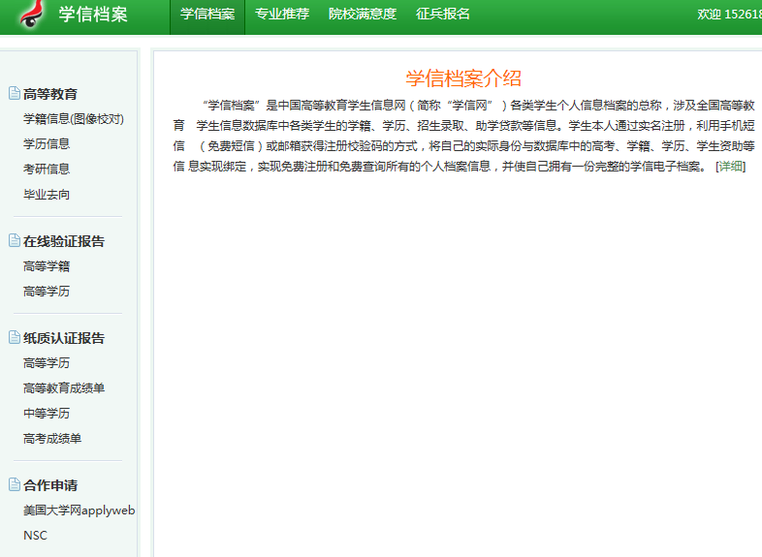

3. 学生的学籍信息如下图所示，学籍状态显示为“注册学籍”的学生即视为学籍注册成功，学生须认真查看并核对本人的学籍注册信息（专转本新生无照片）。
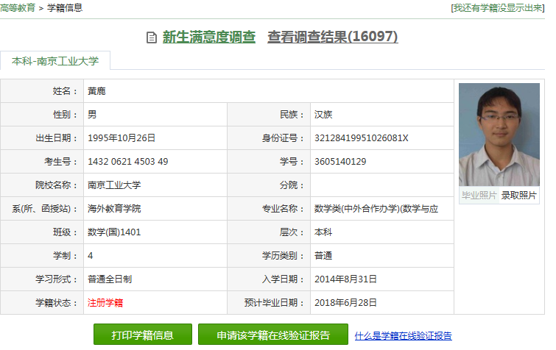

照
片
XXXXXXXXXX
XXXX
XXXXXXXXXX
XXXXXXXXXXXXX
XXXXX

4. 实名注册及登录查询过程中遇到问题可在登录后点击网页右上方的“帮助”寻求解决。
